Geberit lanserar smartspolande urinal
Pressrelease från Geberit, Malmö 2016-06-16

Vattensnål, hygienisk, estetisk och självförsörjande. Det utmärker Geberits nya moderna urinaler Preda och Selva. Just nu lanseras de stort för restaurang, hotell och andra offentliga miljöer.
Tack vare den smarta formen på det kantlösa WC-porslinet och det speciellt konstruerade spolhuvudet, behövs bara 0,5 liter vatten för en optimal spolning.
- Varenda komponent i urinalen har utvecklats och justerats noggrant för att minimera vattenförbrukningen utan att kompromissa med hygienen, säger Jonas Elfborg, produktchef på Geberit.
Vattenlåset är konstruerat för vanliga spolmängder, men ett speciellt hybridlås gör att även mindre spolningar eller inget vatten alls håller urinalen ren och fri från lukt.
Urinalens styrenhet för spolning kan vara antingen nät- eller batteridriven. Men den kan också göras helt självförsörjande, tack vare en generator som drivs av det naturliga vattenflödet vid användning eller spolning.
- De olika alternativen gör att urinalen passar oavsett byggnadens förutsättningar eller tillgången på elanslutningar. Väljer man den generatordrivna styrenheten blir urinalen dessutom 100 procent självförsörjande, säger Jonas Elfborg.
Behovet av rengöring minimeras tack vare urinalens design och funktion. Servicearbetet görs enkelt - vattenlåset och avloppssystemet nås uppifrån och spolhuvudet tas enkelt av vid rengöring. Styrenheten sitter lätt åtkomlig under urinalen och har automatiskt vattenstopp, vilket gör att vattentillförseln inte behöver stängas av ens vid service.
Urinalen är en helgjuten enhet, vilket gör den estetiskt tilltalande och tidlös. Dessutom finns stilrena skiljeväggar i vit plast eller olika glasfärger om flera urinaler ska monteras på rad.
Som tillbehör till urinalen finns ett stort urval av beröringsfria och manuella spolplattor.

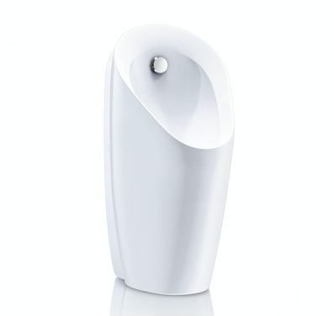 | Preda  Preda är Geberits nya kompakta urinal.  Pris från: 3 100 – 10 600 kronor exkl moms. Priset varierar beroende på om man väljer urinal med generator, batteri eller vattenlös.
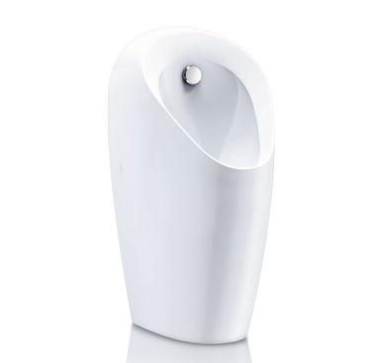 | Selva  Selva är Geberits nya mer robusta urinal.  Pris från: 4 200 – 11 500 kronor exkl moms. Priset varierar beroende på om man väljer urinal med generator, batteri eller vattenlös.

För ytterligare information kontakta:
För högupplösta bilder: http://www.mynewsdesk.com/se/geberit/latest_media/tag/urinal
Jonas Elfborg, Produktchef, Geberit Sverige
Telefon: 070-859 34 38
jonas.elfborg@geberit.com
Sofia Ljunggren, marknadskoordinator Geberit
Telefon: 040-680 89 34
sofia.ljunggren@geberit.com

Om Geberit
Geberit Group är den ledande specialisten i Europa på sanitetsteknologi och badrumsporslin med en unik portfölj av starka lokala varumärken som Ifö, Ido och Geberit. Geberit har 35 produktionsanläggningar runt om i Europa och huvudkontoret ligger i Rapperswil-Jona, Schweiz. Koncernen har 12 000 anställda i över 40 länder och en omsättning på 22,3 miljarder SEK 2015. Aktierna är noterade på SIX Swiss Exchange och SMI (Swiss Market Index). http://www.geberit.se

